PROSEDUR OPERASIONAL BAKU

PENGAJUAN UANG PERSEDIAN (UP)

PASCASARJANA
UNIVERSITAS NEGERI MALANG
2019

PROSEDUR OPERASIONAL BAKU PENYUSUNAN
PENGAJUAN UANG PERSEDIAN (UP)
PASCASARJANA
UNIVERSITAS NEGERI MALANG

KODE DOKUMEN | UPM-PPS . A5. 0002
REVISI | 1
TANGGAL | 1 DESEMBER 2018
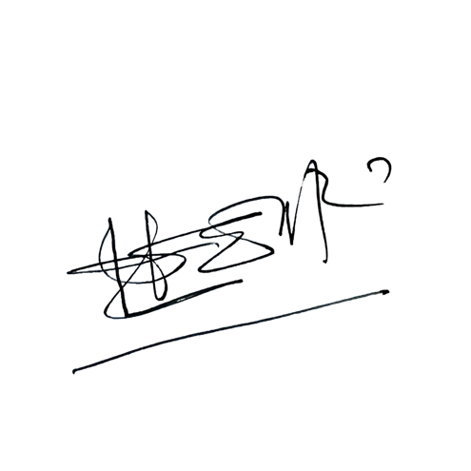  Diajukan oleh | 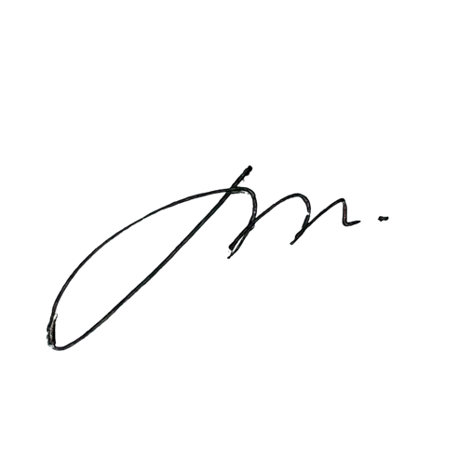  WAKIL DIREKTUR  Prof. Dr. Nurul Murtadho, M.Pd  NIP 196007171986011001
Dikendalikan oleh | Unit Penjamin Mutu  Prof. Dr. Parno, M.Si  NIP 196501181990011001
Disetujui oleh | 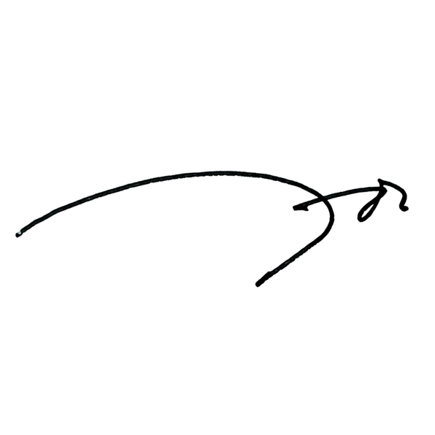  DIREKTUR  Prof. Dr. Ery Tri Djatmika Rudijanto W.W, MA, M.Si.  NIP. 196106111986011001

PROSED

PROSEDUR OPERASI BAKU
PENGAJUAN UANG PERSEDIAN (UP)

Dasar Kegiatan
  - Undang-Undang Republik Indonesia Nomor 17 Tahun 2003 Tentang Keuangan Negara (Lembaran Negara Republik Indonesia Tahun 2003 Nomor 47, Tambahan Lembaran Negara Republik Indonesia Nomor 4286).
  - Undang-Undang Republik Indonesia Nomor 20 Tahun 2003 Tentang Sistem Pendidikan Nasional (Lembaran Negara Republik Indonesia Tahun 2003 Nomor 78, Tambahan Lembaran Negara Republik Indonesia Nomor 4301).
  - Undang-Undang Republik Indonesia Nomor 1 Tahun 2004 Tentang Perbendaharaan Negara (Lembaran Negara Republik Indonesia Tahun 2004 Nomor 5, Tambahan Lembaran Negara Republik Indonesia Nomor 4355).
  - Undang-Undang Republik Indonesia Nomor 12 Tahun 2012 Tentang Pendidikan Tinggi (Lembaran Negara Republik Indonesia Tahun 2012 Nomor 158, Tambahan Lembaran Negara Republik Indonesia Nomor 5336).
  - Peraturan Pemerintah Republik Indonesia Nomor 23 Tahun 2005 Tentang Pengelolaan Keuangan Badan Layanan Umum (Lembaran Negara Republik Indonesia Tahun 2005 Nomor 48, Tambahan Lembaran Negara Republik Indonesia Nomor 4502).
  - Peraturan Presiden Republik Indonesia Nomor 54 Tahun 2011 Tentang Pengadaan Barang/Jasa Pemerintah Sebagaimana Telah Dua Kali Diubah Terakhir Dengan Peraturan Presiden Nomor 70 Tahun 2012 Tentang Perubahan Atas Peraturan Presiden Republik Indonesia Nomor 54 Tahun 2011 Tentang Pengadaan Barang/Jasa Pemerintah (Lembaran Negara Republik Indonesia Tahun 2012 Nomor 155).
  - Peraturan Menteri Pendidikan Nasional Republik Indonesia Nomor 53 Tahun 2008 Tentang Pedoman Penyusunan Standar Pelayanan Minimum Bagi Perguruan Tinggi Negeri Yang Menerapkan Pengelolaan Keuangan Badan Layanan Umum.
  - Peraturan Menteri Pendidikan Dan Kebudayaan Republik Indonesia Nomor 30 Tahun 2012 Tentang Organisasi dan Tata Kerja Universitas Negeri Malang (Berita Negara Republik Indonesia Tahun 2012 Nomor 493).
  - Peraturan Menteri Pendidikan Dan Kebudayaan Republik Indonesia Nomor 71 Tahun 2012 Tentang Statuta Universitas Negeri Malang (Berita Negara Republik Indonesia Tahun 2012 Nomor 1136).
  - Peraturan Menteri Pendidikan Dan Kebudayaan Republik Indonesia Nomor 58 Tahun 2012 Tentang Bantuan Operasional Perguruan Tinggi Yang Diselenggarakan Oleh Pemerintah (Berita Negara Republik Indonesia Tahun 2012 Nomor 760) Sebagaimana Telah Diubah Dengan Peraturan Menteri Pendidikan Dan Kebudayaan Republik Indonesia Nomor 4 Tahun 2013 Tentang Perubahan Peraturan Menteri Pendidikan Dan Kebudayaan Republik Indonesia Nomor 58 Tahun 2012 Tentang Bantuan Operasional Perguruan Tinggi Yang Diselenggarakan Oleh Pemerintah (Berita Negara Republik Indonesia Tahun 2013 Nomor 108).
  - Peraturan Menteri Keuangan Republik Indonesia Nomor 190 /PMK.05/2012 Tentang Tata Cara Pembayaran dalam Rangka Pelaksanaan Anggaran

Pendapatan Dan Belanja Negara (Berita Negara Republik Indonesia Tahun 2012 Nomor 1191).
  - Keputusan Menteri Keuangan Republik Indonesia Nomor 115/KMK.06/2001 Tentang Tata Cara Penggunaan PNBP Pada Perguruan Tinggi Negeri (PTN).
  - Keputusan Menteri Keuangan republik Indonesia Nomor 297/KMU.05/2008 Tentang Penetapan Universitas Negeri Malang Pada Departemen Pendidikan Nasional Sebagai Instansi Pemerintah Yang Menerapkan Pengelolaan Keuangan Badan Layanan Umum.

Tujuan
  - Merencanakan kebutuhan anggaran kegiatan yang akan dibiayai awal tahun.
  - Menghasilkan SPM, SPP, dan RAB uang persediaan awal tahun.

Kegiatan Yang Dilakukan
No | Aktivitas | Pelaksana | Waktu | Output
1. | Mencermati pagu anggaran, RBA, TOR kegiatan, dan merencanakan anggaran kegiatan (RAB) yang akan dilakukan awal tahun | BPP | 2 hari | Kegiatan yang dibiayai awal tahun telah diidentifikasi
2. | Entry RAB melalui sistem aplikasi  keuangan | BPP | 30 menit | RAB telah dientry  dalam SAK
3. | Membuat Surat Permintaan Pembayaran (SPP) Uang Persediaan | BPP | 30 menit | SPP UP telah dibuat
4. | Membuat Surat Pernyataan Tanggung Jawab Mutlak (SPTJM)  dan dipasang materai 6.000 | BPP | 15 menit | SPTJM telah dibuat dan terpasang materai
5. | Membuat surat pengantar SPM ke Rektor | BPP | 5 menit | Surat pengantar SPM telah dibuat
6. | Mencetak Surat Perintah Membayar Uang Persediaan (SPM-UP) dari Aplikasi Keuangan | BPP | 5 menit | SPP UP telah dicetak
7. | Mengajukan SPM UP, SPP UP, RAB, dan SPTJM ke pimpinan | BPP | 15 menit | Dokumen SPM UP beserta lampirannya telah diajuikan ke  pimpinan
8. | Mengecek, memaraf, SPM UP, SPP UP, RAB, dan SPTJM | Kasubbag | 30 menit | Dokumen SPM UP beserta lampirannya  sudah dicek kebenarannya
9. | Menandatangani SPP UP, dan RAB  dan memaraf SPM UP, dan SPTJM | Kabag/PPK | 30 menit | SPP UP, dan RAB  sudah ditandatangani dan SPM UP dan  SPTJM sudah diparaf
10. | Menandatangani SPM UP, SPP UP dan SPTJM | Wakil Dekan II | 30 menit | Dokumen SPM UP  beserta lampirannya sudah ditandatangani
11. | Menggandakan surat pengantar, SPM UP, SPP-UP, RAB, dan SPTJM  yang telah ditandatangani Wakil Dekan II | PUMK/ SPUMK | 20 menit | Dokumen SPM UP beserta lampirannya sudah digandakan
12. | Mengirim Surat pengantar, SPM UP,  SPP-UP, RAB, dan SPTJM  dilengkapi dengan Surat Pengantar  (SP), dibuat rangkap 6 (enam), ditujukan kepada Rektor, ditembusi | PUMK/ SPUMK | 30 menit | Dokumen SPM UP  beserta lampirannya sudah dikirim

No | Aktivitas | Pelaksana | Waktu | Output
Wakil Rektor II, Kepala Biro Umum dan Keuangan, Kabag Keuangan,
Kasubag Akuntasi dan Pelaporan, serta Bendahara Pengeluaran
13. | Mengarsipkan SPM-UP beserta data pendukungnya | PUMK/ SPUMK | 10 menit | Dokumen SPM UP beserta lampirannya sudah diarsipkan

Selesai
Mengarsipkan SPM UP, SPP UP,
SPTJM, dan Surat Pengantar SPM

E. Alur Kerja
Mulai
Y
T
Apakah ada revisi SPM dan lampirannya?
Mengajukan SPM UP, SPP UP, RAB,
SPTJM, dan Surat Pengantar SPM
Mencetak SPM UP
Membuat SPP UP, SPTJM dan Surat Pengantar SPM
Entry RAB dalam SAK
Mengirim SPM UP, SPP UP, SPTJM,
dan Surat Pengantar SPM
Menandatangani SPM UP, SPP UP,
SPTJM, dan Surat Pengantar SPM
Menandatangani SPP
UP, dan RAB, memaraf SPM, SPTJM, dan Surat Pengantar
Mengecek SPM UP, SPP UP, RAB,
SPTJM, dan Surat Pengantar SPM
Merencanakan
kegiatan yang akan dilakukan
Menggandakan SPM UP, SPP UP,
SPTJM, dan Surat Pengantar SPM

Wakil Dekan II

Kabag

Kasubbag

BPP

PUMK/SPUMK
ALUR KERJA PENGAJUAN UANG PERSEDIAN (UP)

